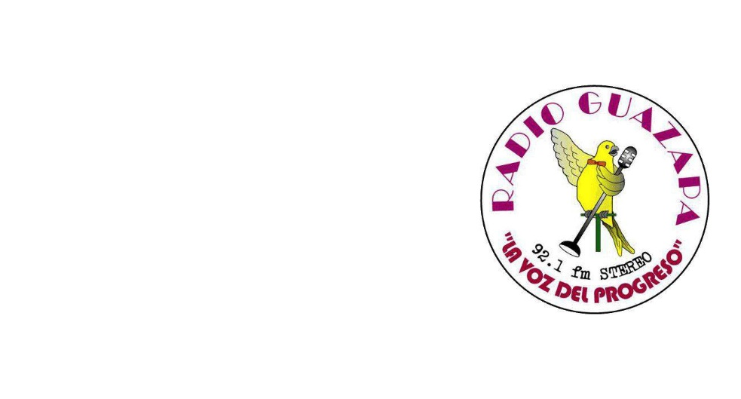

Lunes 30 de agosto, 2021

**Programa de Servicio Social Estudiantil**

**Departamento de Proyección Social**

**Universidad Don Bosco**

**Presente.**

Por este medio hacemos constar que hemos aceptado a **Gerardo Javier López Flamenco** con carné número **LF172473**, estudiante de la carrera de **Ingeniería en Ciencias de la Computación**, para que pueda realizar su Proyecto de Servicio Social dentro de esta Institución.

El/la estudiante realizará su Servicio Social en **Proyecto de actualización de página web, y reestructuración de aplicación móvil** el cual dará inicio **lunes 6 de agosto, 2021** y será ejecutado en el período necesario hasta validar **250** horas sociales. Durante este período el/la estudiante, colaborará en la Institución realizando las siguientes actividades:

* Reestructuración de Página Web
* Implementación de “interfaz” para actualizar contenido de manera dinámica
* Reestructuración de aplicación móvil de la asociación de radios comunitarias.

Agradeciendo de antemano la atención a la presente.

Atentamente,

F.______________________

Finnela Garcia  
Directora  
+503 7592 6206  
Correo electrónico